КАК НАУЧИТЬ РЕБЕНКА САМОСТОЯТЕЛЬНОСТИ
Всем родителям хочется, чтобы ребенок как можно скорее стал ответственным и самостоятельным. Предлагаю Вам несколько рекомендаций, как воспитать самостоятельность в детях.
- Поддерживайте в доме среду, удобную для самостоятельных действий: низкие шкафчики, из которых ребенок сам достанет одежду, зубную щетку, расческу и пр.; возможность самому помыть яблоко, приставив к мойке специальную ступеньку и т.д. Желательно организовать быт так, чтобы детям не приходилось просить взрослых помочь с элементарными вещами.
- Закрепляйте домашние обязанности. Каждая семья сама решает, что это будет: заправлять постель, мыть посуду, поливать цветы или что-то другое. У ребенка должна быть своя зона ответственности, и, желательно, чтобы взрослые не касались этих дел.
- Учите полезным вещам в повсе-дневных ситуациях. Предлагайте ребенку выкладывать продукты на ленту в супермаркете, оплачивать проезд в общественном транс-порте, выбрасывать мусор. Идите навстречу, когда дети захотят порезать свой первый салат или прибраться в комнате.

- Всегда хвалите ребенка за желание сделать что-то самостоя-тельно. Ребенок, который хотя бы раз получил похвалу и почувст-вовал собственную важность, за-хочет испытать это ощущение еще раз.
- Не стоит на каждое «мне скучно» предлагать ребенку список развлечений. Иногда стоит сказать: «Ну, поскучай немного», и, как правило, через несколько минут ребенок организует игру или найдет себе занятие.
- Если вы видите, что ребенок допускает ошибку при выполнении того или иного задания, остановите свой порыв вмешаться и сделать все по правилам. Только ошибаясь, дети учатся искать выход из сложных ситуаций. Оказывайте помощь если Вас о ней попросят.
- В конфликтной ситуации между детьми, если это словесная перепалка или неумение поделить игрушки, позвольте им самостоятельно разрешить спор. Вмешивайтесь только в экстренной ситуации.
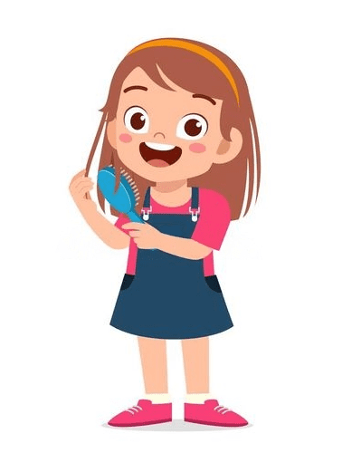
- Старайтесь общаться с ребенком на равных и чаще не говорите,
а спрашивайте. Подчеркивайте Ваш интерес к происходящему с ним и важность его мнения: «Как ты думаешь, что еще нам нужно купить?», «Может, нам переставить твою кровать сюда – что ты об этом думаешь?».

